КОМИТЕТ  РЕСПУБЛИКИ ТАТАРСТАН  ПО ОХРАНЕ ОБЪЕКТОВ КУЛЬТУРНОГО НАСЛЕДИЯ |  | ТАТАРСТАН РЕСПУБЛИКАСЫНЫӉ МӘДӘНИ МИРАС ОБЪЕКТЛАРЫН САКЛАУ КОМИТЕТЫ

ПРИКАЗ БОЕРЫК
 | г. Казань | №

Об утверждении границ и особого режима использования территории выявленного объекта культурного (археологического) наследия «Еряпкинский курган», расположенного в Алькеевском муниципальном районе Республики Татарстан

В соответствии с Федеральным законом от 25 июня 2002 года № 73-ФЗ
«Об объектах культурного наследия (памятниках истории и культуры) народов Российской Федерации», Законом Республики Татарстан от 1 апреля 2005 года
№ 60-ЗРТ «Об объектах культурного наследия в Республике Татарстан», постановлением Кабинета Министров Республики Татарстан от 12.07.2018 № 565 «Вопросы Комитета Республики Татарстан по охране объектов культурного наследия» п р и к а з ы в а ю:
1. Утвердить:
границы территории выявленного объекта культурного (археологического) наследия «Еряпкинский курган», расположенного в Алькеевском муниципальном районе Республики Татарстан, согласно приложению № 1 к настоящему приказу;
особый режим использования территории выявленного объекта культурного (археологического) наследия «Еряпкинский курган», расположенного в Алькеевском муниципальном районе Республики Татарстан, согласно приложению № 2 к настоящему приказу.
2. Отделу учета объектов культурного наследия и градостроительной деятельности обеспечить внесение сведений о границах территории указанного объекта культурного наследия в Единый государственный реестр недвижимости.
3. Контроль за исполнением настоящего приказа оставляю за собой.

Председатель И.Н. Гущин

Приложение № 1
к приказу Комитета
Республики Татарстан по охране объектов культурного наследия от № ________

Границы территории
выявленного объекта культурного (археологического) наследия
«Еряпкинский курган», расположенного в Алькеевском муниципальном районе Республики Татарстан

Текстовое описание местоположения границ выявленного объекта культурного (археологического) наследия «Еряпкинский курган»

Объект расположен в Алькеевском муниципальном районе, с. Сиктерме. Памятник расположен в 2,42 километрах к востоку от северо-восточной окраины с. Сиктерме, в 2,12 километрах к юго-западу от северо-западной окраины с. Старая Хурада, на террасе левого берега р. Ата (правый приток р. Малый Черемшан).
Линия границ территории объекта культурного наследия проходит:
Сведения о частях границы
Обозначение части границы |  | Описание прохождения части границы
от точки | до точки | Описание прохождения части границы
1 | 2 | 3
1 | 2 | на северо-восток(азимут 47°09'51",40) 15 метра
2 | 3 | на восток-северо-восток (азимут 65°34'43",23) 9,6 метра
3 | 4 | на восток-северо-восток (азимут 69°21'05",46) 9,7 метра
4 | 5 | на восток (азимут 82°47'24",49) 12,2 метра
5 | 6 | на восток (азимут 91°44'20",50) 12,9 метра
6 | 7 | на восток (азимут 99°27'38",27) 13,2 метра
7 | 8 | на восток-юго-восток (азимут 116°55'04",56) 14,4 метра
8 | 9 | на восток-юго-восток (азимут 122°00'07",90) 13,0 метров
9 | 10 | на юг-юго-восток (азимут 152°37'32",57) 19,7 метра
10 | 11 | на юг (азимут 187°11'38",01) 18,6 метра
11 | 12 | на юго-запад (азимут 222°40'08",10) 14,0 метров
12 | 13 | на запад-юго-запад(азимут 239°19'38",02) 15,7 метра
13 | 14 | на запад-юго-запад(азимут 251°46'18",65) 12,6 метра
14 | 15 | на запад (азимут 267°37'25",94) 12,4 метра
15 | 16 | на запад (азимут 273°30'26",83) 13,3 метра
16 | 17 | на запад-северо-запад (азимут 286°36'27",53) 8,3 метра
17 | 18 | на запад-северо-запад (азимут 288°42'00",82) 12,5 метра
18 | 19 | на северо-запад (азимут 307°20'24",94) 12,9 метра
1 | 2 | 3
19 | 20 | на северо-запад (азимут 318°49'27",98) 13,7 метра
20 | 21 | на север-северо-запад (азимут 345°40'30",23) 12,9 метра
21 | 1 | на север-северо-восток(азимут 15°45'13",74) 18,5 метра

Ситуационный план местоположения выявленного объекта культурного (археологического) наследия «Еряпкинский курган», расположенного
в Алькеевском муниципальном районе Республики Татарстан

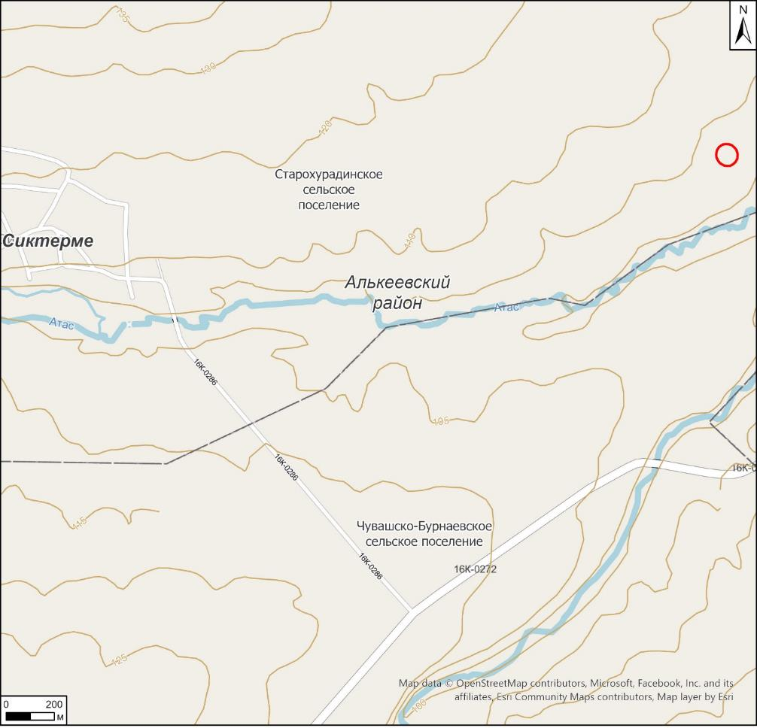

Условные обозначения:

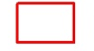 | - - граница месторасположения объекта

Карта (схема) границ территории выявленного объекта культурного (археологического) наследия «Еряпкинский курган», расположенного
в Алькеевском муниципальном районе Республики Татарстан

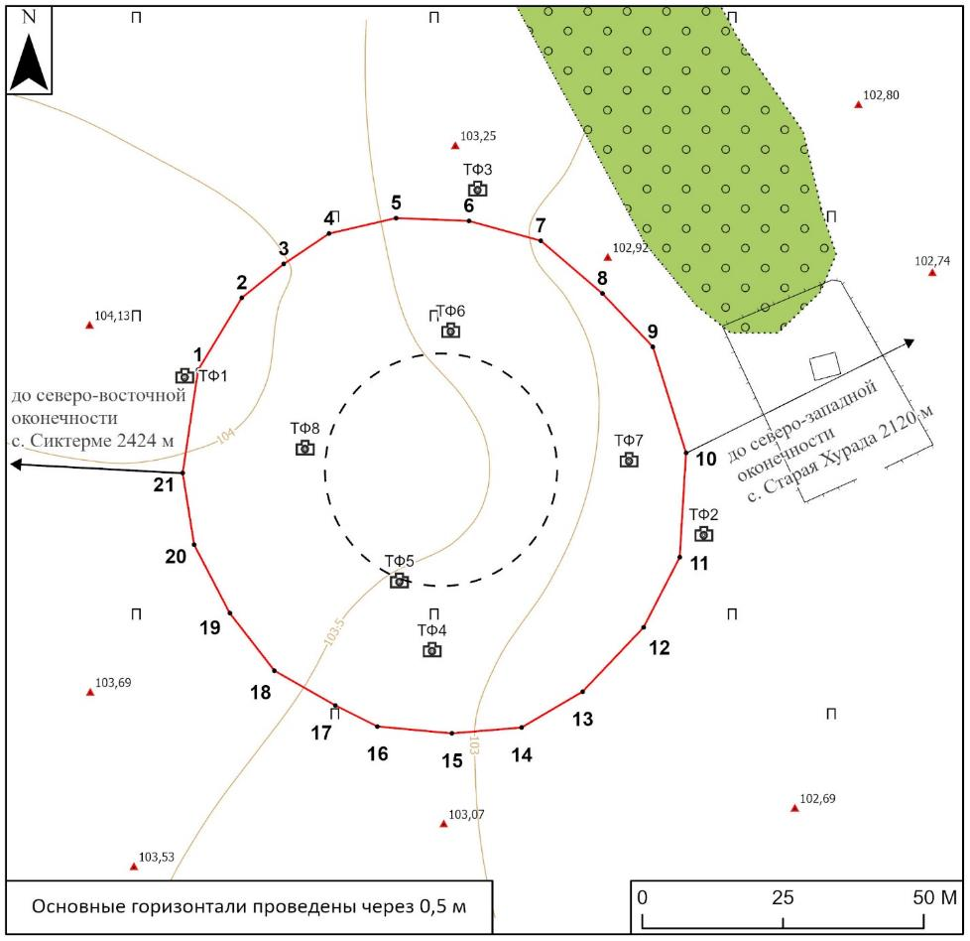
Условные обозначения:
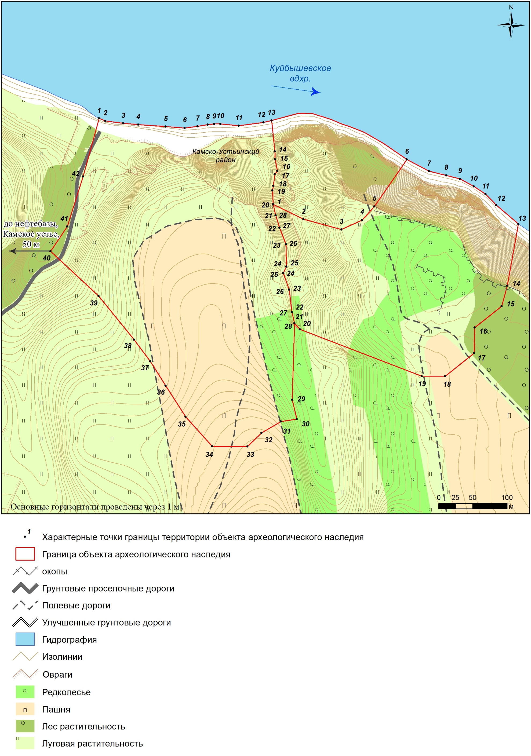 | - характерная точка границ территории объекта | 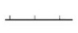 | - ограждение
 | - граница территории объекта |  | - насыпь кургана
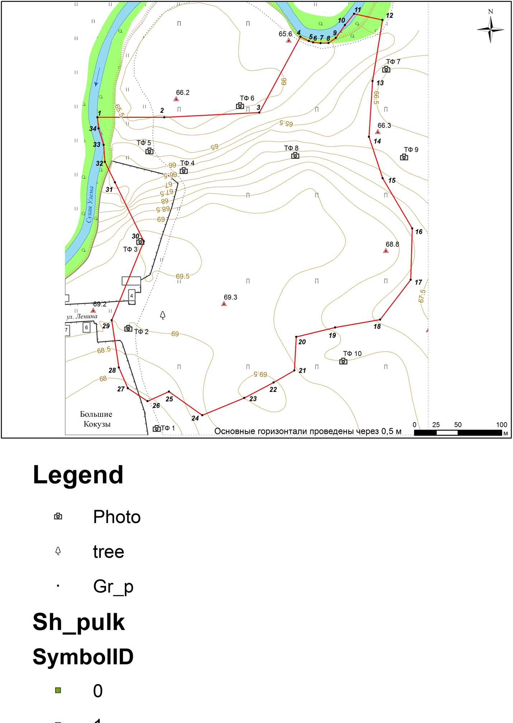 | - точка фотофиксации | 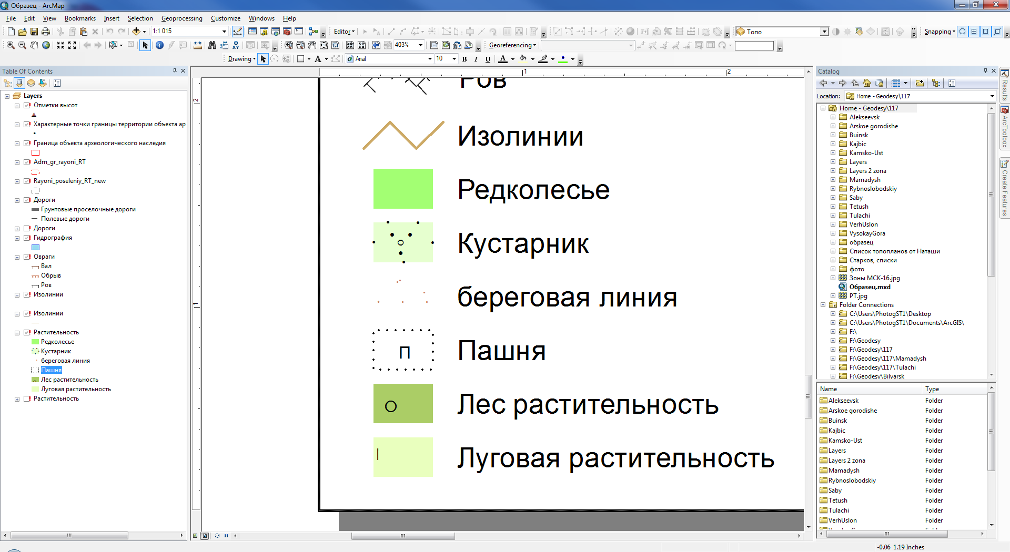 | - пашня
 | - отметки высот | 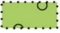 | - лесопосадка
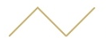 | - изолинии | 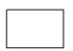 | - строение
 | - ЛЭП

Перечень координат характерных точек
границ территории выявленного объекта культурного (археологического) наследия «Еряпкинский курган», расположенного в Алькеевском муниципальном районе Республики Татарстан

№ точки | Координаты точки в местной системе координат (МСК-16) |  | Координаты точки во Всемирной геодезической системе координат 1984 года (WGS-84)
№ точки | X | Y | N | E
1 | 2 | 3 | 4 | 5
 | 362966.42 | 1356045.80 | 54.772925 | 49.902634
 | 362979.20 | 1356053.56 | 54.773039 | 49.902757
 | 362985.20 | 1356061.00 | 54.773092 | 49.902874
 | 362990.60 | 1356069.06 | 54.773139 | 49.903000
 | 362993.36 | 1356080.96 | 54.773163 | 49.903185
 | 362992.84 | 1356093.90 | 54.773157 | 49.903386
 | 362989.33 | 1356106.67 | 54.773124 | 49.903584
 | 362979.95 | 1356117.61 | 54.773038 | 49.903752
 | 362970.51 | 1356126.57 | 54.772952 | 49.903889
 | 362951.71 | 1356132.45 | 54.772783 | 49.903977
 | 362933.19 | 1356131.33 | 54.772617 | 49.903956
 | 362920.75 | 1356124.90 | 54.772506 | 49.903854
 | 362909.36 | 1356114.07 | 54.772405 | 49.903683
 | 362903.01 | 1356103.23 | 54.772349 | 49.903514
 | 362901.96 | 1356090.86 | 54.772341 | 49.903321
 | 362903.20 | 1356077.63 | 54.772353 | 49.903116
 | 362906.93 | 1356070.18 | 54.772388 | 49.903001
 | 362913.09 | 1356059.35 | 54.772444 | 49.902834
 | 362923.29 | 1356051.42 | 54.772537 | 49.902713
 | 362935.41 | 1356045.10 | 54.772646 | 49.902617
 | 362948.15 | 1356043.06 | 54.772761 | 49.902588
 | 362966.42 | 1356045.80 | 54.772925 | 49.902634

Приложение № 2
к приказу Комитета
Республики Татарстан по охране объектов культурного наследия от № ________

Особый режим использования
территории выявленного объекта культурного (археологического) наследия «Еряпкинский курган», расположенного в Алькеевском муниципальном районе Республики Татарстан

Особый режим использования земельных участков, в границах которых располагается объект археологического наследия, предусматривает возможность проведения археологических полевых работ в порядке, установленном Федеральным законом от 25 июня 2002 года № 73-ФЗ «Об объектах культурного наследия (памятниках истории и культуры) народов Российской Федерации» (далее – Федеральный закон № 73-ФЗ), земляных, строительных, мелиоративных, хозяйственных работ, указанных в статье 30 Федерального закона № 73-ФЗ работ по использованию лесов и иных работ при условии обеспечения сохранности выявленного объекта археологического наследия, а также обеспечения доступа граждан к нему.
1. Разрешается:
проведение работ по изучению объекта археологического наследия, включая работы, имеющие цель поиска и изъятия археологических предметов, на основании разрешения (открытого листа), выданного федеральным органом охраны объектов культурного наследия;
проведение изыскательских, проектных, земляных, строительных, мелиоративных, хозяйственных работ, указанных в статье 30 Федерального закона № 73-ФЗ работ по использованию лесов и иных работ в границах территории выявленного объекта археологического наследия, при условии реализации согласованных с уполномоченным органом в области сохранения, использования, популяризации и охраны объектов культурного наследия обязательных разделов об обеспечении сохранности объекта археологического наследия в проектах проведения таких работ или проектов обеспечения сохранности объекта археологического наследия либо плана проведения спасательных археологических полевых работ, включающих оценку воздействия проводимых работ на объект археологического наследия;
организация доступа граждан к объекту археологического наследия в соответствии с законодательством.
2. Запрещается:
проведение изыскательских, проектных, земляных, строительных, мелиоративных, хозяйственных работ, указанных в статье 30 Федерального закона № 73-ФЗ работ по использованию лесов и иных работ в границах территории выявленного объекта археологического наследия, без реализации согласованных с уполномоченным органом в области сохранения, использования, популяризации и охраны объектов культурного наследия обязательных разделов об обеспечении сохранности объекта археологического наследия в проектах проведения таких работ или проектов обеспечения сохранности объекта археологического наследия либо плана проведения спасательных археологических полевых работ, включающих оценку воздействия проводимых работ на объект археологического наследия.

